Министерство образования и науки Республики Башкортостан

Государственное автономное профессиональное образовательное учреждение

Уфимский колледж статистики, информатики и вычислительной техники

|  |  |
| --- | --- |
|  |  |

ИНСТРУКЦИЯ

по подключению к СУБД на виртуальной машине

|  |  |
| --- | --- |
|  |  |
|  | Исполнитель:  _________________Ю.В.Галлямов  «___» __________________ 2023 г. |
|  |  |

2023

1. Установка Docker Desktop

Скачиваем Docker Desktop с официального сайта, представлен на рисунке 1.1

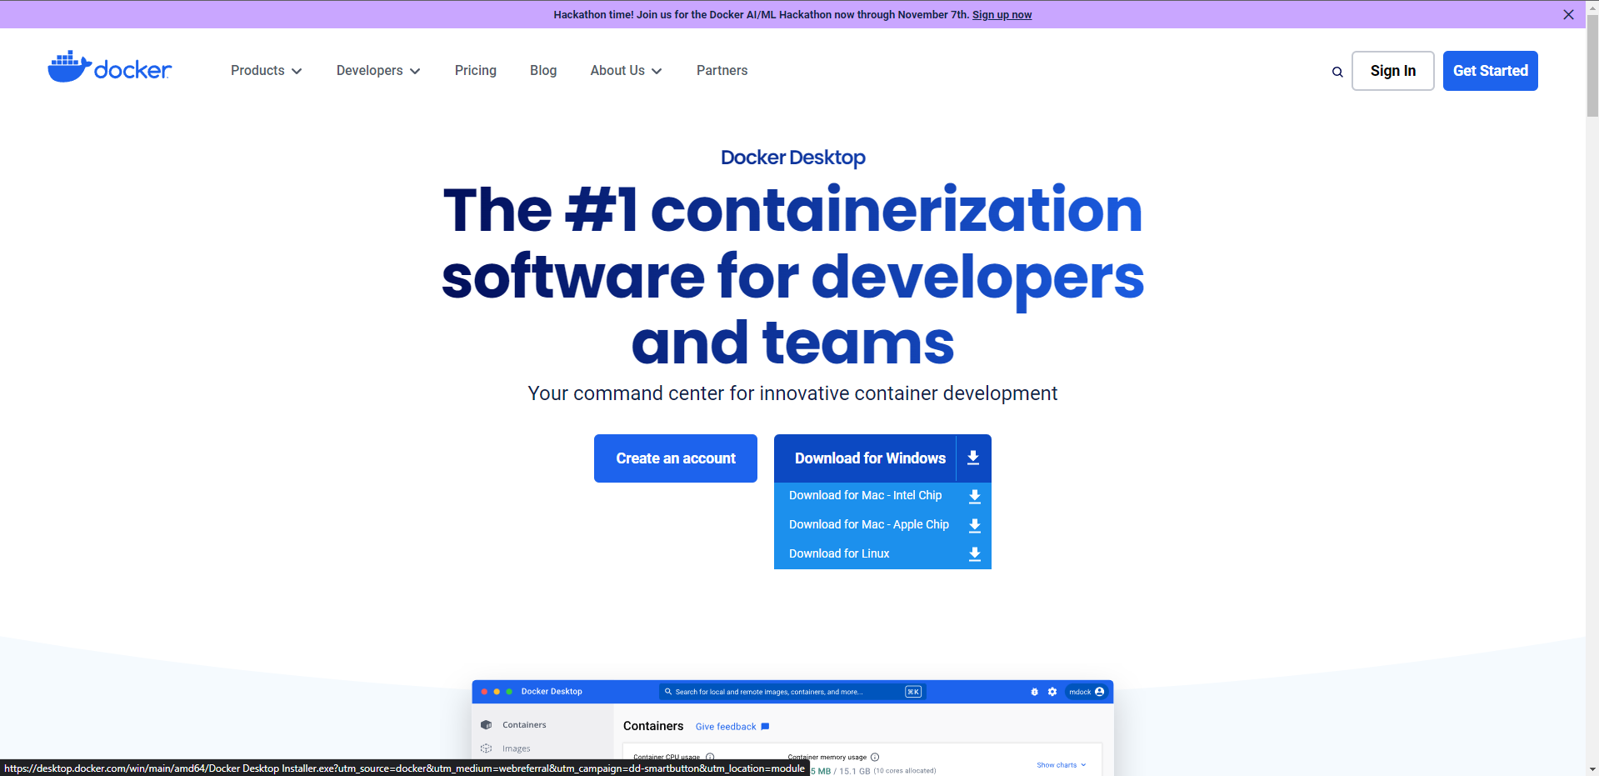

Рисунок 1.1 – Скачивания Docker Desktop

Теперь устанавливаем Docker Desktop на пк

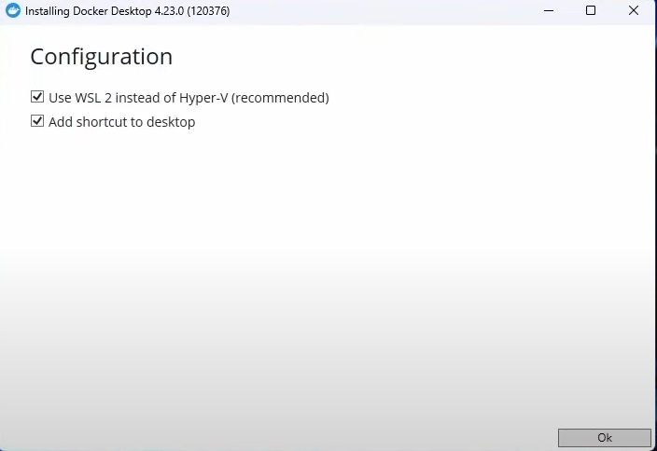

Рисунок 1.2 – Установка Docker Desktop на ПК

1. Создания образа и контейнера API в Docker
   1. Подготовления проекта для создания образа и контейнера

Создать Dockerfile в корневой папке проекта

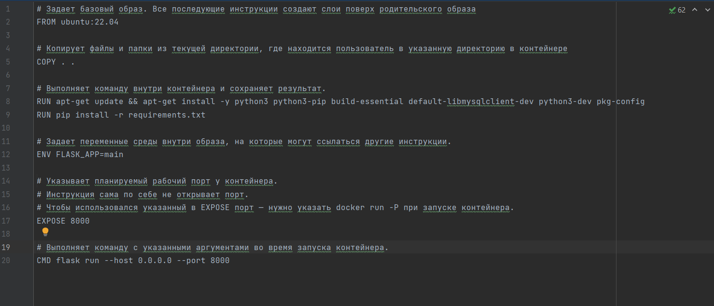

Рисунок 2.1 – Dockerfile

Дальше прописать в терминале команду pip install -r requirements.txt



Рисунок 2.2 - Команда

После выполнения данной команды создаётся текстовый файл, в котором хранится информация о подключённых библиотек в проекте

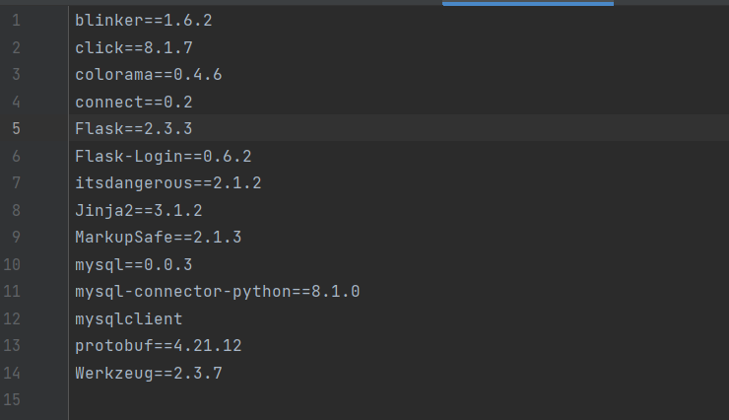

Рисунок 2.3 – файл requirements

Затем для того, чтобы проект был подключён к базе, создать файл docker-compose.yml

Структура docker-compose.yml

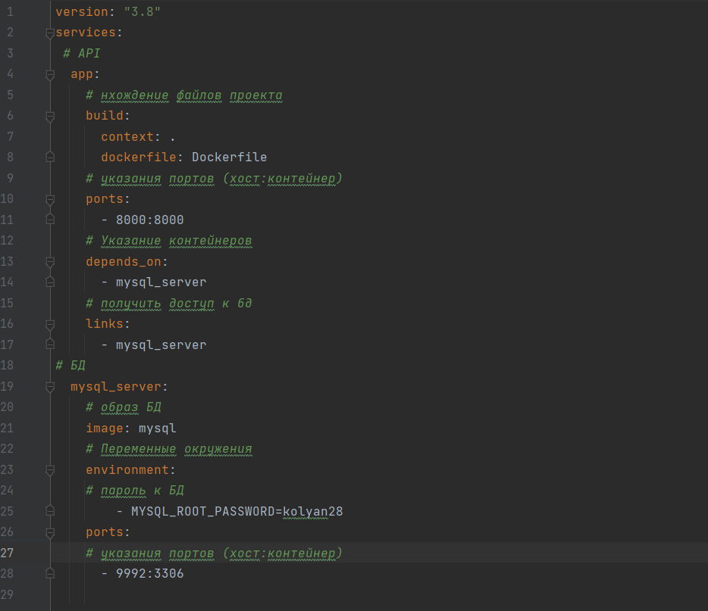

Рисунок 2.4 – Структура docker-compose.yml

1. Создание образа и запуск контейнера

После подготовки проекта. Нужно открыть PowerShel/CMD/Терминал IDE и прописать следующую команду



Рисунок 3.1 – Команда для создания образа проекта в Docker

После успешного создания контейнера в Docker, прописать команду для запуска контейнера



Рисунок 3.2 – Команда запуска контейнера

При успешном запуске контейнера в консоль выведется проект  
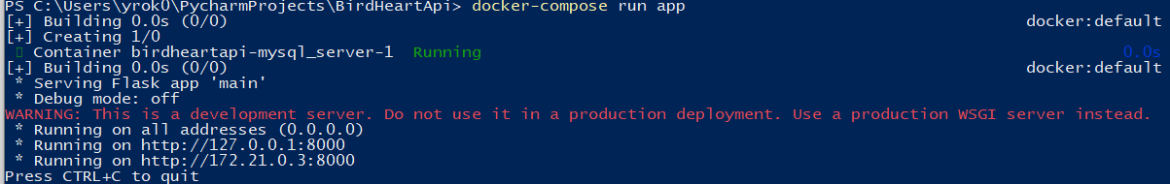

Рисунок 3.3 – Успешный запуск контейнера